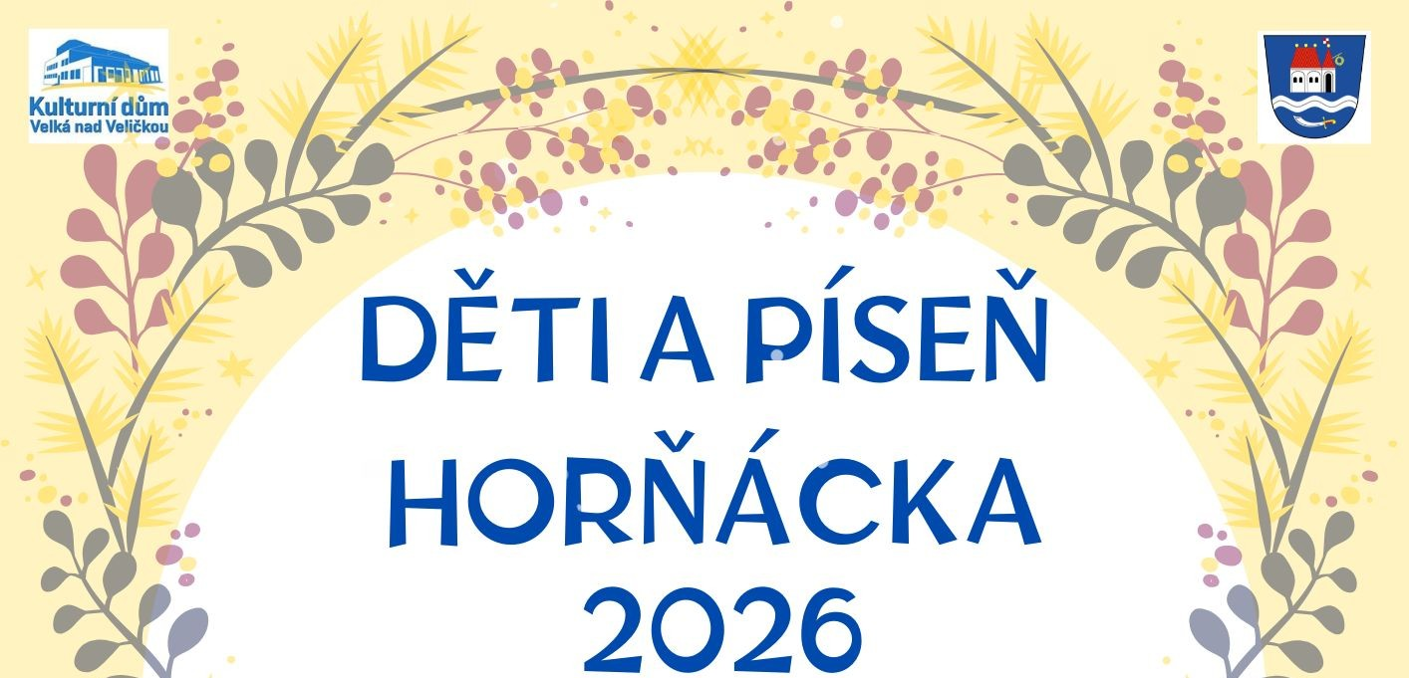

P ř i h l á š k a
Soutěžící:

Jméno a příjmení

Člen folklorního souboru

Datum a místo narození

Adresa

Region

Jméno zákonného zástupce
Kontakt

Písně:

Píseň acapella
(bez doprovodu CM)
( vyplňují děti ve 3 a 4. kategorii)
Píseň s CM

Svým podpisem uděluji souhlas se zpracováním osobních údajů (GDPR) výhradně pro účely soutěže děti a píseň Horňácka a následně vyšších postupových kol. Rovněž tímto uděluji souhlas s pořízením fotografií, video a audio záznamu a jejich využití pro propagaci soutěže na webových stránkách kulturního domu www.kdvelka.cz, na facebookovém profilu Kulturní dům Velká nad Veličkou nebo ve Zpravodaji Obce Velká nad Veličkou.

Ve Velké nad Veličkou dne: __________________ _______________________________
podpis zákonného zástupce

P r o p o z i c e

Přehlídka v sólovém zpěvu lidových písní Děti a píseň Horňácka je rozdělena na čtyři věkové kategorie:

1. kategorie - děti do 6 let
2. kategorie - děti od 7 do 9 let
3. kategorie - děti od 10 do 15 let
4. kategorie - děti od 16 do 18 let

Kategorie č. 1., 2. a 4. je pouze přehlídková, nesoutěžní.
Kategorie č. 3 je soutěžní, postupová – Děti a píseň Slovácka (Veselí nad Moravou) – moravsko-slezské kolo – celostátní kolo

Věkovým kritériem se rozumí věk účastníka dosažený v kalendářním roce konání přehlídky :
- děti narozené po 01. 01. 2020 budou zařazeni do přehlídky v kategorii 1,
- děti narozené po 01. 01. 2017 do 31. 12. 2019 budou zařazeni do přehlídky v kategorii 2,
- děti narozené po 01. 01. 2011 do 31. 12. 2016 budou zařazeni do přehlídky a soutěží v kategorii 3,
- děti narozené po 01. 01. 2008 do 31. 12. 2010 budou zařazeni do přehlídky v kategorii 4.
Podmínky účasti v soutěži:
- účastník může soutěžit jen za jeden region.
- soutěžně se smí zúčastnit pouze v jedné regionální soutěži.
- účastník se představí v kroji s repertoárem regionu, ve kterém soutěží. Nerozhoduje místo trvalého bydliště, ale kroj a píseň.
V regionální soutěži Děti a píseň - Horňácko se děti prezentují:
V 1. kategorii - jednou písní (s doprovodem CM ).
V 2. kategorii - jednou písní (s doprovodem CM ).
V 3. kategorii - dvěma písněmi. Jedna s písní a capella - bez doprovodu, druhá píseň s doprovodem CM.
V 4. kategorii - dvěma písněmi. Jedna s písní a capella - bez doprovodu, druhá píseň s doprovodem CM.
Výkony soutěžících posoudí odborná porota, dle následných kritérií:
- obecná hudební kvalita výkonu (intonace, rytmus, frázování, dynamika, výslovnost textu),
- obecná pěvecká kvalita výkonu (výběr tóniny, práce s hlasovým rozsahem a tembrem),
- regionální a stylová čistota výkonu (výběr písně a stylové zvládnutí jejího charakteru, správná výslovnost příslušného nářečí, přiměřená volba písně k věku interpreta),
- celkový hudební dojem a emociální náboj výkonu,
- spolupráce s doprovodnou kapelou.
Není přípustné soutěžit s komponovanou sérií písní (řetězení písní do sady).
Na základě bodového hodnocení výkonů vybere odborná porota stanovený počet účastníků bez stanovení pořadí, postupujících do dalších kol soutěže.
Termíny setkání, generální zkoušky a přehlídky:
- První setkání zpěváčků proběhne 28. 01. 2026 v 17:30 hod s houslovým doprovodem.
- Druhé setkání zpěváčků proběhne 11. 02. 2026 v 17:00 hod s muzikou.
- Generální zkouška 27. 02. 2026 v 16:30 hod.
- Pěvecká přehlídka 01. 03. 2026 v 15:00 hod.
Děti doprovodí Horňácká cimbálová muzika Petra Galečky.
Přihlášku prosím pošlete nejpozději do 27. 01. 2026
na email: pokorna@obecvelka.cz nebo osobně do kanceláře KD či knihovny.
Od loňského roku je přihláška elektronická. Najdete ji na webové stránce www.kdvelka.cz nebo Vám ji vytiskneme na KD.
Více informací na tel: 606 025 909 nebo na e-mailu: pokorna@obecvelka.cz.
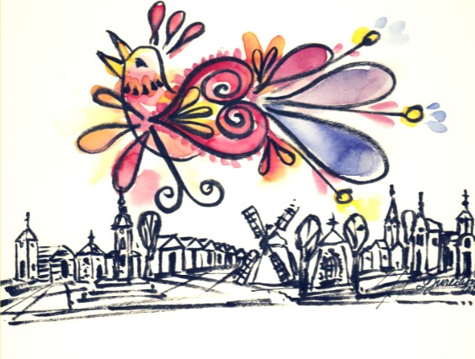
,,Těšíme se na vás zpěváčci.“

